Лабораторная работа №2
  - Дисциплина: Архитектура компьютеров
Симакова Алина Анатольевна
Содержание

1. Цель работы
Целью данной работы является изучение идеологии и применения средств контроля версий и освоение умения по работе с git.

2. Задание
Настроить базовую конфигурацию для работы с git. Настроить ключ SSH. Настроить ключ PGP. Сделать подписи git. Добавить на Github локальный каталог для выполнения заданий по предмету.

3. Теоретическое введение
Системы контроля версий (Version Control System, VCS) применяются при работе нескольких человек над одним проектом. Обычно основное дерево проекта хранится в локальном или удалённом репозитории, к которому настроен доступ для участников проекта. При внесении изменений в содержание проекта система контроля версий позволяет их фиксировать, совмещать изменения, произведённые разными участниками проекта, производить откат к любой более ранней версии проекта, если это требуется.
В классических системах контроля версий используется централизованная модель, предполагающая наличие единого репозитория для хранения файлов. Выполнение большинства функций по управлению версиями осуществляется специальным сервером. Участник проекта (пользователь) перед началом работы посредством определённых команд получает нужную ему версию файлов. После внесения изменений, пользователь размещает новую версию в хранилище. При этом предыдущие версии не удаляются из центрального хранилища и к ним можно вернуться в любой момент. Сервер может сохранять не полную версию изменённых файлов, а производить так называемую дельта-компрессию — сохранять только изменения между последовательными версиями, что позволяет уменьшить объём хранимых данных.

4. Выполнение лабораторной работы
Для начала произведем базовую настройку git. (рис. 1).
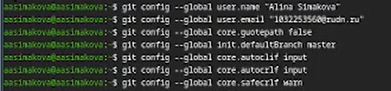
Рисунок 1: Пример кофигурации в git
Затем создадим ssh и gpg ключи.(рис. 2).
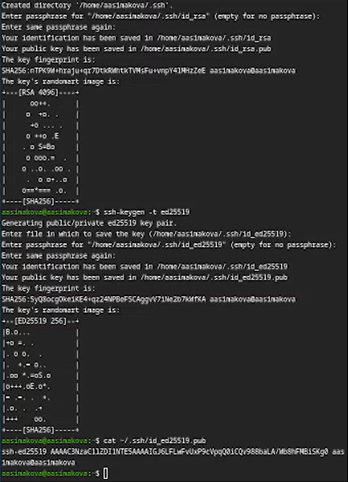
Рисунок 2: Генерация ключей
После чего нужно экспортировать gpg ключ для авторизации на github. (?@fig-003)(?@fig-004).
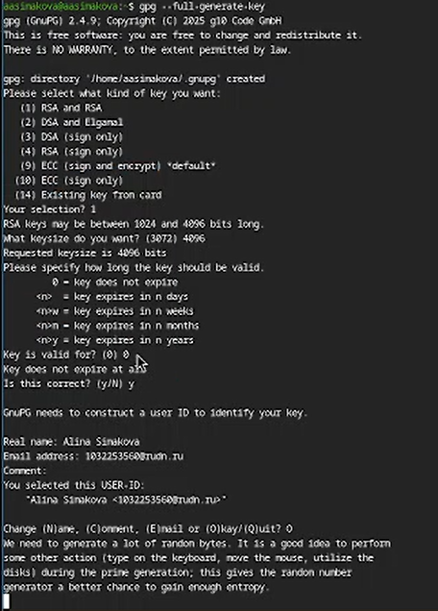 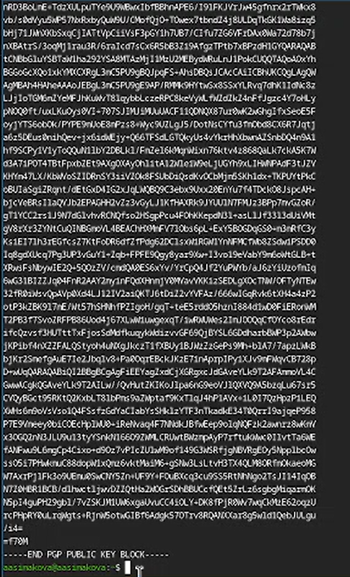 Настраиваем автоматические подписи для коммитов. (рис. 3).
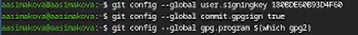
Рисунок 3: Конфигурация подписей для коммитов
Авторизуемся на github для работы через терминал. (рис. 4).
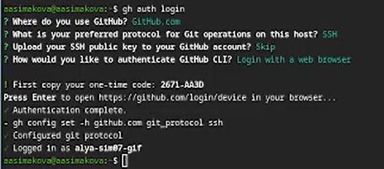
Рисунок 4: Авторизация на github
Создаём директорию курса по шаблону. (рис. 5).
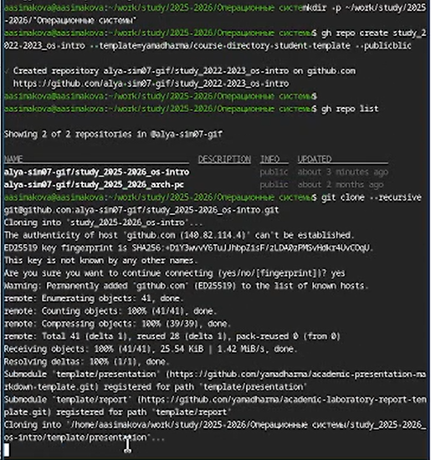
Рисунок 5: Создание директории курса
Настраиваем рабочую директорию. (рис. 6).
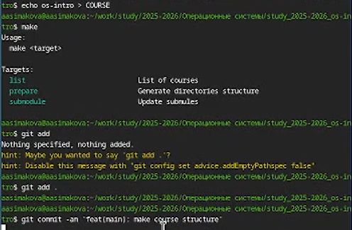
Рисунок 6: Настройка директории

5. Выводы
В результате выполнения данной лабораторной работы я приобрел необходимые навыки работы с гит, научился созданию репозиториев, gpg и ssh ключей, настроил каталог курса и авторизовался в gh.

Список литературы

